Министерство науки и высшего образования Российской Федерации Федеральное государственное автономное образовательное учреждение высшего образования

## «Пермский национальный исследовательский политехнический университет»

(ПНИПУ)

Электротехнический факультет

Кафедра «Информационные технологии и автоматизированные системы» (ИТАС) Направление подготовки: 09.03.01-**«**Информатика и вычислительная техника**»**

# Отчет

на тему

# «Модели алгоритмов: нормальные алгорифмы Маркова»

Выполнила студентка гр. ИВТ-24-2б Косиненко Ксения Николаевна

Проверил:

Доц.каф. ИТАС

Ольга Андреевна Полякова

(оценка) (подпись)

(дата)

Пермь 2024

# Решение задач в тренажере нормальных алгоритмов Маркова

1. Дано: А= {a, b}

Задание: удалить из непустого слова Р его первый символ. Пустое слово не менять

Правила подстановки:

1) *a |→

2) *b |→

3) →*

P=abbbaa

## Словесный алгоритм:

Подстановка осуществляется в порядке возрастания их номеров. 1 и 2 правила невозможны. Тогда по 3 правилу пустота слева заменяется на *. Затем применяется 2 правило, где *b заменяется на пустоту. Далее действия прекращаются, так как подставка терминальная

abbbaa → (3-е правило) *abbbaa → (1-е правило) bbbaa

## Программное решение:

Исходная строка

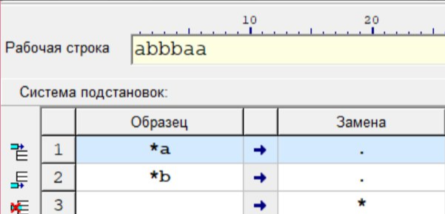

Результат

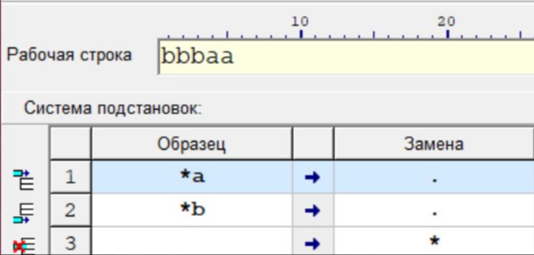

1. Дано: А= {a, b, с, d}

Задание: в слове Р требуется удалить все восхождения символа с, а затем заменить первое восхождение подслова bb на ddd

Правила подстановки:

* 1. c →
  2. bb |→ ddd

Р=bbacdbca

## Словесный алгоритм:

Подстановка осуществляется в порядке возрастания их номеров. По 1 правилу с заменяется на пустоту, данная подстановка продолжается до тех пор, пока все с не заменятся, так как подставка нетерминальная. Затем в строке по правилу 2 происходит замена bb на ddd и действия прекращаются, подставка терминальная

bbacdbca → (1-е правило) bbadbca → (1-е правило) bbadba → (2-е правило) dddadba

## Программное решение:

Исходная строка

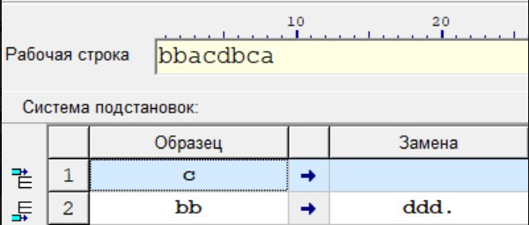

Результат

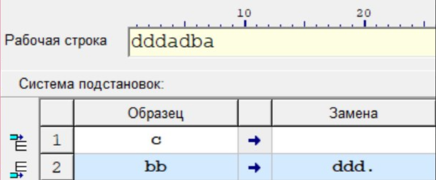

1. Дано: А= {a, b}

Задание: приписать символ, а к концу слова Р

Правила подстановки:

1) *b →b?

2) *a → a?

3) ? |→ a

4) → ?

Р=abab

## Словесный алгоритм:

Подстановка осуществляется в порядке возрастания их номеров. По 4 правилу происходит замена пустоты слева на ?, затем становится возможным подстановка по правилу 2, где ?a заменяется на a?, затем ?b на b? По 1 правилу, ?a на a? по 2 правилу, ?b на b? По первому правилу. Далее ? заменяется на а. процесс завершается, по правилу 3 подставка терминальная

babab →(4-е правило) ? babab →(1-е правило) b?abab →(2-е правило) ba?bab →(1-е правило) bab?ab →(2-е правило) baba?b → (1-е правило) babab?

→ (3-е правило) bababa

## Программное решение:

Исходная строка

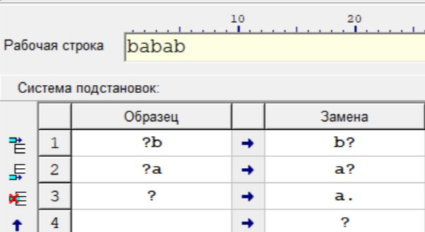

Результат

